# Iznajmljivanje vodenih plovila

#### Početna strana

Početna strana aplikacije sadrži side-bar meni i centralni deo.

U side-bar meniju korisnik može odabrati uslugu koju želi i klikom na tu uslugu otvori odgovarjuću stranu.

U glavnom delu nalaze se tri pravougaonika koja prikazuju trenutni broj regisrovanih musterija, ukupan broj zaposlenih radnika i ukupan broj iznajmljivanja. Takođe, glavni deo sadrži i prikaz statistike koja na osnovu izabrane adrese lokala prikazuje za svaki tip plovila koliko puta je iznajmljeno u tom mesecu.

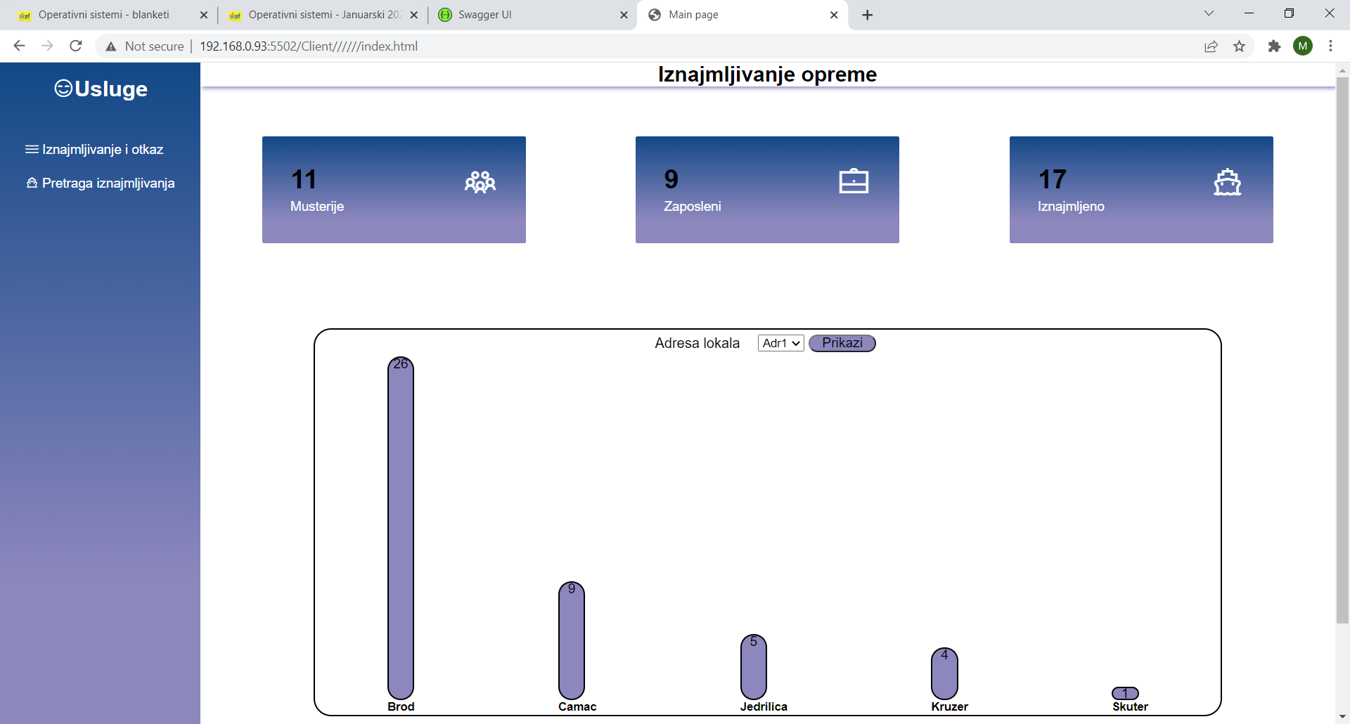

#### Strana Iznajmljivanje

Stranica za iznajmljivanje sa leve strane sadrži dugme koje vodi na stranu ya registraciju musterije i forme za rezervaciju iznajmljivanja konkretnog plovila, za otkazivanje iznajmljivanja kao i za izmenu datuma rezervacije iznajmljivanja.Sa desne strane ekrana se nalazi grafički prikaz plovila koja se trenutno dostupna u lokalima. U formi za iznajmljivanje moguce je odabrati datum i klikom na dugme prikazi, na grafickom prikazu se prikazuju slobodna plovila u tom periodu.

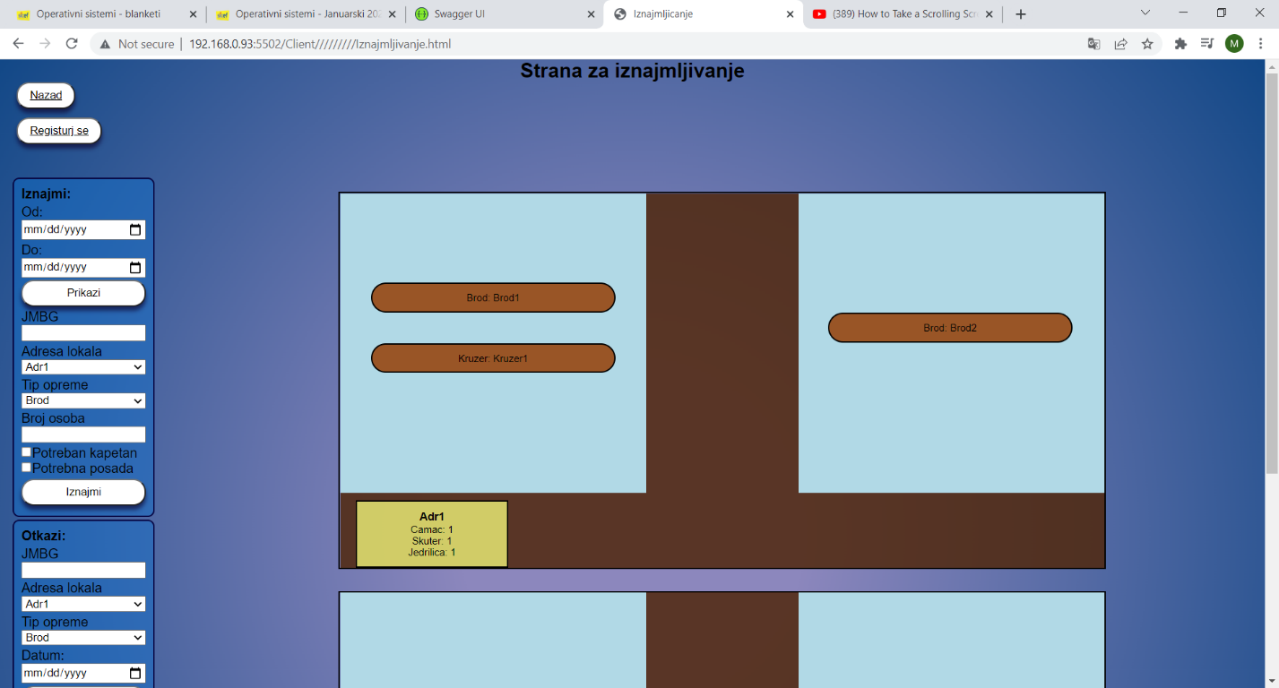

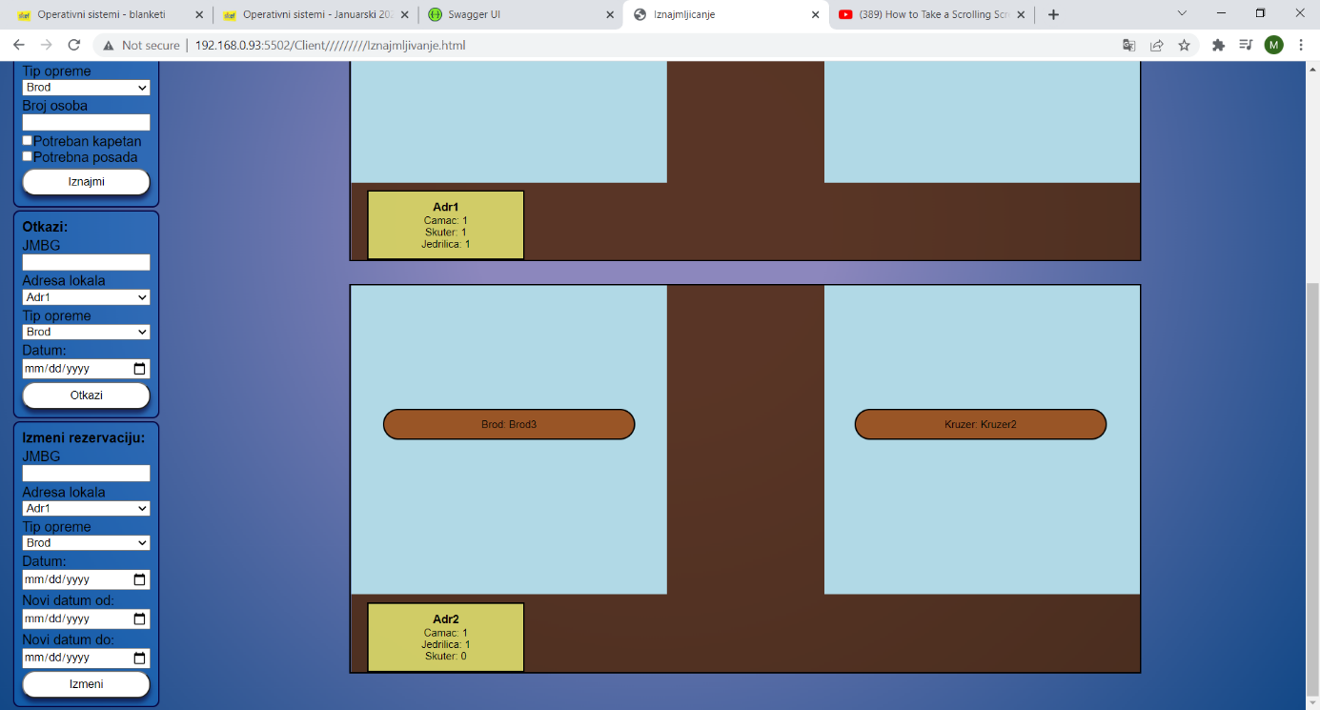

#### Strana za registraciju

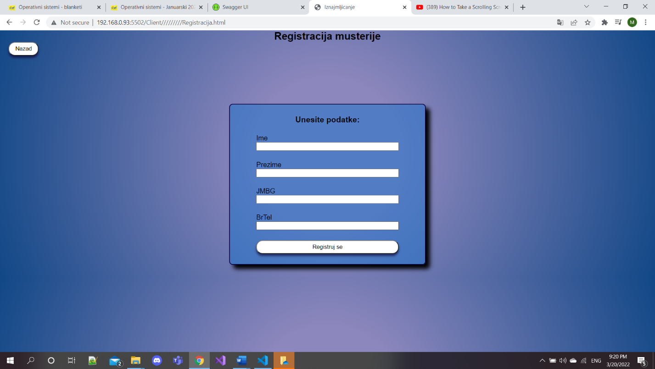

#### Strana za pretragu iznajmljivanja

Strana za pretragu iznajmljivanja nudi mogucnost izbora datuma i adrese lokala. Klikom na dugme prikazi u tabeli se izdvajaju osnovni podaci o musterijama i iznajmljivanjima za odabrani datum.

